Le bouton sauvegarder à pour fonction de créer un historique des factures du mois.

Quand on clique sur le bouton sauvegarder une ligne s’ajoute sur la feuille backup.

Cette ligne est composé comme ci dessous :

Consignes 1 :
« L’affichage de la date » est une variable qui va cherche la date du jour.
Si la date du jour est comprise entre le premier et le dernier jour du mois alors les infos se mettent à jour sur la même ligne a chaque fois que l’on clique sur sauvegarder.

Consignes 2 :
Si le mois est diffèrent de la ligne précédente alors le fait de cliquer que le bouton sauvegarder génère une nouvelle ligne toujours sur la feuille backup.
A partir de la, si la date du jour est comprise entre le premier et le dernier jour du mois alors les infos se mettent à jour sur la même ligne a chaque fois que l’on clique sur sauvegarder.

Consigne 3 :
Si on rajoute manuellement une nouvelle entrée dans la liste de factures une NOUVELLE COLONE s’ajoute en bout de chaine.
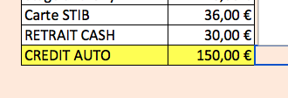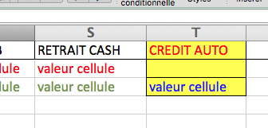

C’est une sacré macro ! Bonne chance à tous.
Et merci d’avance.

